Вариант 22 (2)

Учет номеров в гостинице

Диаграмма прецедентов

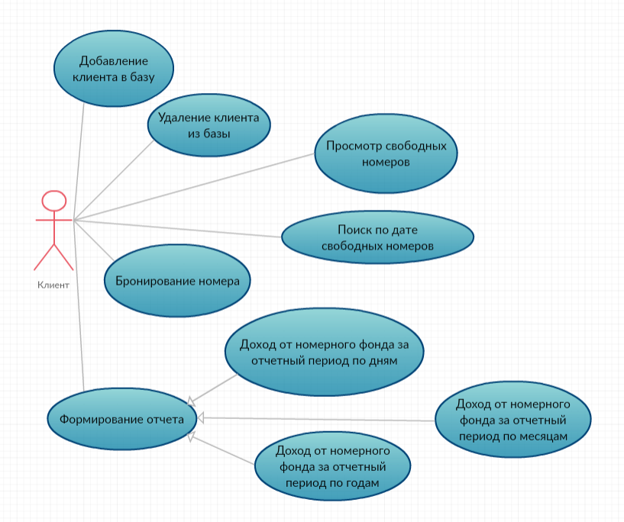

Сценарий

**Название прецедента**: Формирование отчета

**Действующее лицо**: клиент

**Цель:** создание отчета

Главная последовательность

1. Нажать на кнопку «формирование отчета»
2. Программа должна потребовать дату за какой день сформировать отчет
3. Нажать на кнопку «доход от номерного фонда за отчетный период по дням»
4. Программа выдаст окно с уведомлением о том, что отчет готов и создаст файл с отчетом

Альтернатива:

1. Нажать на кнопку «формирование отчета»
2. Программа должна потребовать дату за какой месяц сформировать отчет
3. Нажать на кнопку «доход от номерного фонда за отчетный период по месяцам»
4. Программа выдаст окно с уведомлением о том, что отчет готов и создаст файл с отчетом

Альтернатива:

1. Нажать на кнопку «формирование отчета»
2. Программа должна потребовать дату за какой год сформировать отчет
3. Нажать на кнопку «доход от номерного фонда за отчетный период по год»
4. Программа выдаст окно с уведомлением о том, что отчет готов и создаст файл с отчетом

Альтернатива:

1. Нажать на кнопку «формирование отчета»
2. Нажать на кнопку отмена

Альтернатива:

1. Нажать на кнопку «формирование отчета»
2. Программа должна потребовать дату за какой день сформировать отчет
3. Нажать на кнопку отмена

Альтернатива:

1. Нажать на кнопку «формирование отчета»
2. Программа должна потребовать дату за какой месяц сформировать отчет
3. Нажать на кнопку отмена

Альтернатива:

1. Нажать на кнопку «формирование отчета»
2. Программа должна потребовать дату за какой год сформировать отчет
3. Нажать на кнопку отмена

**Название прецедента**: Добавление клиента в базу

**Действующее лицо**: клиент

**Цель:** добавление клиента

Главная последовательность

1. Нажать на кнопку «добавление клиента в базу»
2. Программа должна потребовать имя и фамилию клиента
3. Программа должна записать в клиента

Альтернатива:

1. Нажать на кнопку «добавление клиента в базу»
2. Программа должна потребовать имя и фамилию клиента
3. Нажать на кнопку отмена

**Название прецедента**: Удаление клиента из базы

**Действующее лицо**: клиент

**Цель:** удаление клиента

Главная последовательность

1. Нажать на кнопку «удаление клиента из базы»
2. Программа должна потребовать имя и фамилию клиента
3. Программа должна удалить клиента из базы

**Название прецедента**: Просмотр свободных номеров

**Действующее лицо**: клиент

**Цель:** Просмотр свободных номеров

Главная последовательность

1. Нажать на кнопку «Просмотр свободных номеров»
2. Программа должна вывести все свободные номера на текущий момент

Альтернатива:

1. Нажать на кнопку «Просмотр свободных номеров»
2. Нажать на кнопку отмена

**Название прецедента**: Поиск по дате свободных номеров

**Действующее лицо**: клиент

**Цель:** Поиск по дате свободных номеров

Главная последовательность

1. Нажать на кнопку «Поиск по дате свободных номеров»
2. Программа должна запросить дату
3. Программа должно вывести свободные номера на дату, которую запросил клиент

Альтернатива:

1. Нажать на кнопку «Поиск по дате свободных номеров»
2. Программа должна запросить дату
3. Нажать на кнопку отмена

**Название прецедента**: Бронирование

**Действующее лицо**: клиент

**Цель:** Бронирование номера

Главная последовательность

1. Нажать на кнопку «Бронирование номера»
2. После чего программа должна запросить номер комнаты
3. Программа должна проверить свободен ли он
4. Выдать стоимость номера
5. Если клиент согласен, нажать продолжить
6. После чего программа должна запросить имя клиента
7. После чего программа должно забронировать номер

Альтернатива:

1. Нажать на кнопку «Бронирование номера»
2. После чего программа должна запросить номер комнаты
3. Нажать на кнопку отмена

Альтернатива:

1. Нажать на кнопку «Бронирование номера»
2. После чего программа должна запросить номер комнаты
3. Программа должна проверить свободен ли он
4. Выдать стоимость номера
5. Нажать на кнопку отмена

Альтернатива:

1. Нажать на кнопку «Бронирование номера»
2. После чего программа должна запросить номер комнаты
3. Программа должна проверить свободен ли он
4. Выдать стоимость номера
5. Нажать на кнопку отмена

Альтернатива:

1. Нажать на кнопку «Бронирование номера»
2. После чего программа должна запросить номер комнаты
3. Программа должна проверить свободен ли он
4. Выдать стоимость номера
5. Если клиент согласен, нажать продолжить
6. После чего программа должна запросить имя клиента
7. Нажать на кнопку отмена

Диаграмма классов

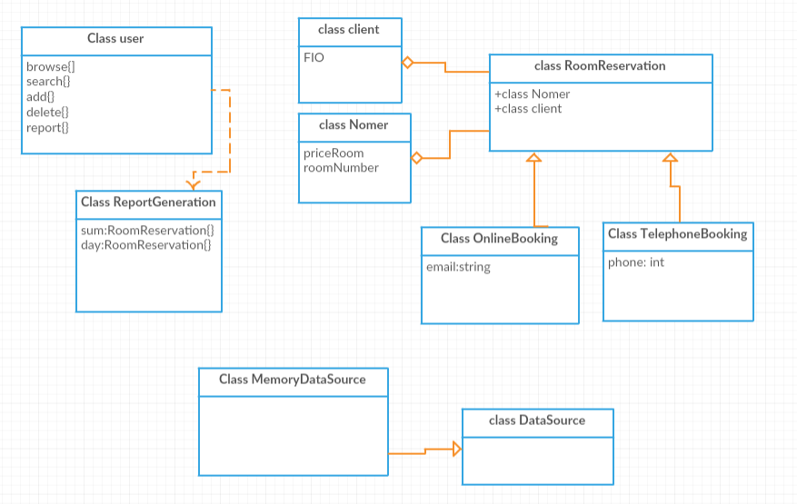

Код декларации классов